Četvrtak 9.4.2020.
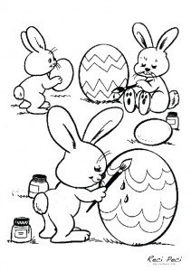
HRVATSKI JEZIK
„IZGUBLJENO JAJE“, J. Čunčić - Bandov
Danas poslušaj igrokaz IZGUBLJENO JAJE u Školi na trećem (HRT3).
Igrokaz možeš poslušati u 9h, 15h ili na YOUTUBE – u.
Ako želiš, u pisanku napiši ovaj naslov i nacrtaj nekoliko pisanica.

PRILAGOĐENI PROGRAM – u pisanku napisati naslov USKRS, nacrtati 3 pisanice i o svakoj napisati po jednu izjavnu rečenicu.

TJELESNA I ZDRAVSTVENA KULTURA
Napravi vježbe razgibavanja.
Uključi i svoje ukućane!

DOPUNSKA NASTAVA– HRVATSKI – NIKOLA – vježbati čitanje, tekst po želji

